บันทึกข้อความ
ส่วนราชการ .
ที่ วันที่ .
เรื่อง ขออนุมัติ ( ) จัดซื้อ ( ) จัดจ้าง
เรียน ผู้อำนวยการโรงเรียนราชวินิต มัธยม
ด้วย..................................................................มีความประสงค์ขอดำเนินการ ( ) จัดซื้อ ( ) จัดจ้าง ( ) วัสดุ ( ) ครุภัณฑ์ ( ) ปรับปรุง/ซ่อมแซม ( ) อื่นๆ ............................................................เพื่อใช้ ...........................................................
ชื่อโครงการ...........................................................................งาน/กิจกรรม............................................................................................
โดยใช้เงิน ( ) อุดหนุน ( ) รายได้สถานศึกษา ( ) อื่นๆ จำนวนเงิน............................................................................บาท
กำหนดเวลาที่ต้องการใช้ภายในวันที่.................เดือน ..................................พ.ศ................... โดยแต่งตั้งคณะกรรมการ ดังต่อไปนี้
1. ...................................................................................ตำแหน่ง ประธานกรรมการ / ผู้ตรวจรับ
2. ...................................................................................ตำแหน่ง กรรมการ
3. ...................................................................................ตำแหน่ง กรรมการ

จึงเรียนมาเพื่อโปรดทราบและพิจารณา
เรียน ผู้อำนวยการโรงเรียน

........................................................
(......................................................)
รองผู้อำนวยการกลุ่มบริหาร.................................

ลงชื่อผู้ขออนุมัติ ........................................................
(.........................................................)
วันที่ .........เดือน.......................พ.ศ. ........

เรียน ผู้อำนวยการโรงเรียน
- - .....................................................................

(นางสาวชนิดาภา กัญจนวัตตะ)
รองผู้อำนวยการกลุ่มบริหารบุคคล การเงินและสินทรัพย์
เรียน ผู้อำนวยการโรงเรียน

(นายสุวัฒน์ชัย บุญรอด)
หัวหน้างานพัสดุและสินทรัพย์

- ทราบ - อนุมัติ
- .....................................................................

(นายเทพฤทธิ์ ยอดใส)
ผู้อำนวยการโรงเรียนราชวินิต มัธยม

ที่ | รายละเอียดพัสดุที่ตรงกับรายชื่อสินค้าและบริการ  ของผู้ประกอบการวิสาหกิจขนาดกลางและขนาดย่อม SMEs | จำนวน | หน่วยนับ | หมายเหตุ

- งบประมาณทั้งหมดที่ใช้ในการจัดซื้อ/จัดจ้าง ................................................................................................... บาท
- คิดเป็น ร้อยละ 30 ของงบประมาณที่รัฐต้องการให้จัดซื้อ/จัดจ้าง กับ SMEs ................................................... บาท

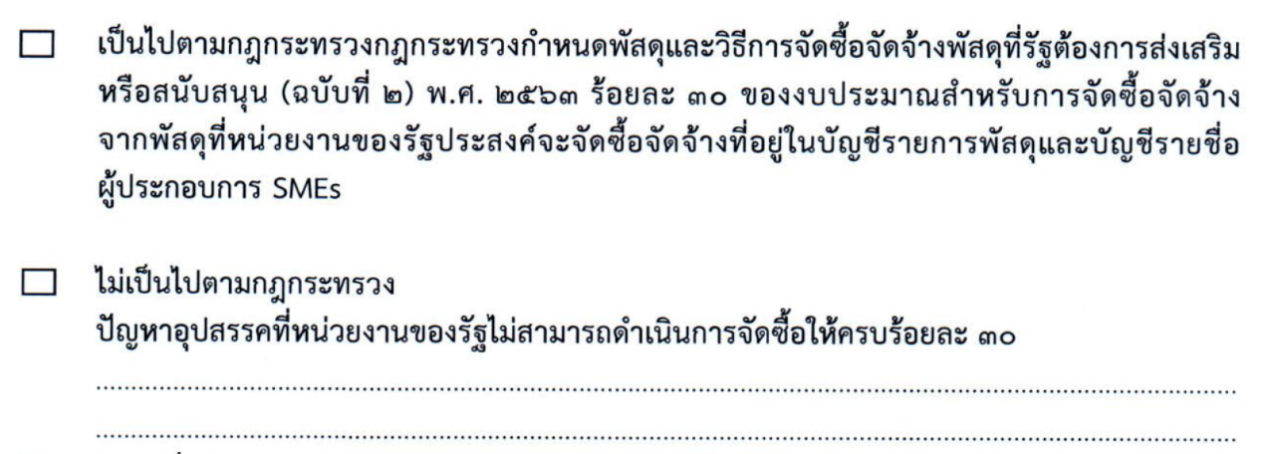
สรุป

จึงเรียนมาเพื่อโปรดทราบและพิจารณา

ลงชื่อผู้ขออนุมัติ / เจ้าของโครงการ ........................................................
( )
วันที่ ......เดือน.....................พ.ศ. ......

